GUÍA DE CONCRECIÓN
PDC semipresencial

PROF: BLANCA CHAMBI LIMACHI
NIVEL: SECUNDARIA

DATOS DE IDENTIFICACIÓN

UNIDAD EDUCATIVA: | UNIDAD EDUCATIVA “ROSE MARIE GALINDO DE BARRIENTOS
NIVEL: | SEGUNDARIA COMUNITARIA
CAMPO: | COMUNIDAD SOCIEDAD
ÁREA: | LENGUA CASTELLANA Y ORIGINARIA
AÑO DE ESCOLARIDAD: | 3ro. DE SECUNDARIA
DOCENTE: | BLANCA CHAMBI
TRIMESTRE: | PRIMERO
TIEMPO: | 1 SESION

Aspectos de la guía de aprendizaje

- JUSTIFICACIÓN DE LA TEMÁTICA A DESARROLLAR
La presente guía metodológica o de aprendizaje es el proceso de la planificación curricular que determinan aspectos pedagógicos y didácticos que los estudiantes llevaran a cabo a lo largo de las clases. Para fomentar el desarrollo comunicativo, cognitivo, psicomotor, afectivo en los educandos.
- DIDÁCTICA A APLICAR (METODOLOGÍA QUE SE VA UTILIZAR)
“El método lúdico es un conjunto de estrategias diseñadas para crear un ambiente de armonía dónde los estudiantes participen de manera creativa en el proceso de aprendizaje, mediante el juego de creación de sinónimos con movimientos corporales para darle la consistencia del significado.
ORIENTACIONES METODOLOGICAS
Actividades de aprendizaje
Los estudiantes participan de manera virtual
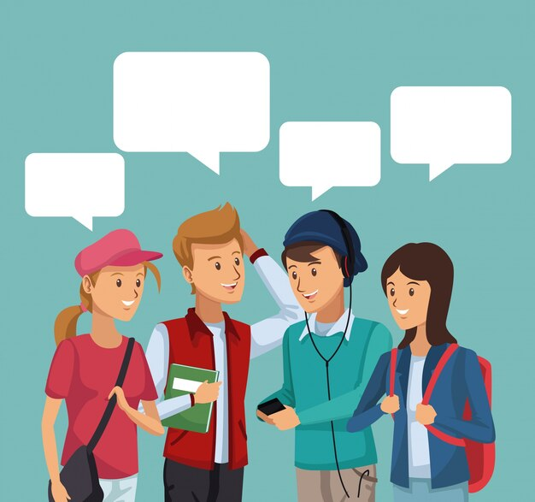
Test de diagnóstico: Se trata de un test o cuestionario que se realizara de forma escrita u oral participativa. Con preguntas de su conocimiento del estudiante, sobre el tema: la comunicación y lenguaje
PRÁCTICA. -
Empezamos: con el saludo en los tres idiomas:
- Aimara
- Castellano
- Inglés

ACTIVIDAD LUDICA

Continuamos realizando una actividad lúdica para que los estudiantes estén atentos y puedan mejor la interacción con sus compañeros.

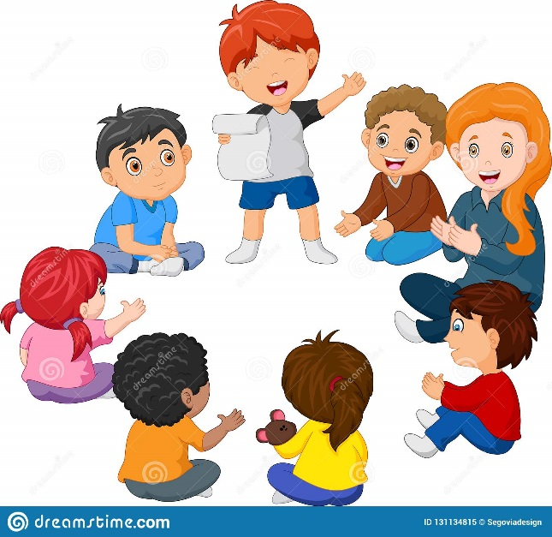
" CIRCULO DEL SINONIMO”

Es un juego divertido que mantendrá muy animados y les generará muchos aprendizajes a los estudiantes.
Tipo de juego: juego de atención y memoria y concentración
Materiales requeridos: Ninguno
Espacio recomendado: Salon de clase
Proceso del juego:
Todos los estudiantes se organizan dentro de un en círculo, intercalando entre varones y mujeres, ya sea sentados o se queden de pie.
La dinámica del juego consiste en que el estudiante mencionan una palabra y el compañero de la izquierda debe mencionar un sinónimo de la palabra dicha por su compañero.
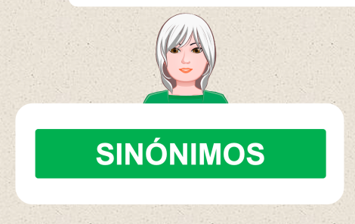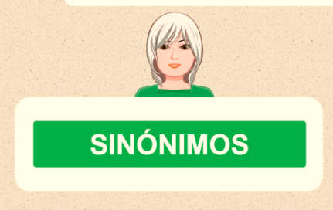
No está permitido repetir palabras, por eso los jugadores deberán estar muy atentos.
Cuando un jugador no consigue decir una palabra en el tiempo estipulado de 5 segundos, con tres veces no respondidas, como penitencia deberá pasar al centro del círculo a bailar.
También, podemos jugar a eliminar jugadores que se equivoquen, seguir hasta que quede sólo uno, que será el ganador.
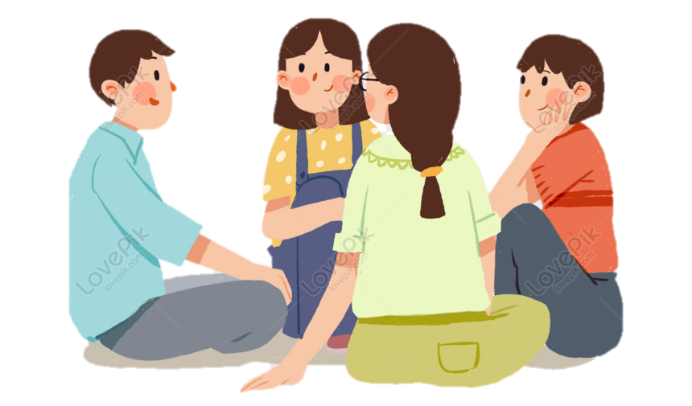
Beneficios didácticos:
Este juego permite a los niños o jugadores ampliar su vocabulario, mejorar su atención y concentración, el reconocimiento y mejorar las relaciones entre compañeros de clase.

TEORÍA. -
Comprendemos la comunicación y el lenguaje, vía aplicación meet y presentación PowerPoint e identificamos palabras de jerarquía para luego buscar en el diccionario.

CONTENIDO
Comunicación y el lenguaje

Lenguaje
El lenguaje es la capacidad que posee el ser humano como tal para codificar y descodificar un mensaje, transmitiendo, así, información de carácter abstracto y complejo. Asimismo, también se denomina "lenguaje" al conjunto de signos que se utilizan para codificar los sonidos articulados y poder así, transmitir un mensaje.
Existen distintos tipos de lenguaje: lenguaje escrito, lenguaje oral, lenguaje gestual, etc. Por esta razón, el concepto de lenguaje engloba tanto al sistema de signos que permiten la comunicación verbal como al estilo o la manera de expresarse de una persona o una comunidad lingüística.

Comunicación
Entendemos por comunicación la acción o efecto de comunicarse; es decir, el acto a través del cual una persona establece con otra un intercambio de información. Por ejemplo, una persona entra en una tienda y pregunta al dependiente por un producto que quiere adquirir. En ese momento se produce un acto comunicativo pues existe un emisor que transmite un mensaje a un receptor a través de un canal, utilizando un código (esto es, el conjunto de signos que codifican la información).
De esta forma, los elementos representativos de la comunicación son:
- El emisor: la persona que emite el mensaje
- El mensaje: la información que se quiere comunicar
- El canal: el medio a través del cual se transmite el mensaje
- El receptor: la persona que recibe el mensaje
- El código: el sistema de signos empleados por el emisor para codificar el mensaje
- El contexto: las circunstancias que engloban la emisión y transmisión del mensaje
Por otra parte, es importante tener en cuenta que la comunicación es un proceso que no solo tiene lugar entre seres humanos sino que también los animales se comunican entre sí mediante gestos, ruidos o sonidos; esto es utilizan lenguaje no verbal para transmitir información.


Diferencias entre lenguaje y comunicación
Una vez que hemos estudiado los conceptos de lenguaje y comunicación, vamos a explicar cuáles son las diferencias entre ambos. La principal diferencia que existe entre ambos términos es el hecho de que la comunicación es el proceso mediante el cual se intercambia información y el lenguaje es el sistema de signos que se emplea en los actos comunicativos.
En otras palabras, el lenguaje es el conjunto de elementos lingüísticos (o no lingüísticos, si se trata de lenguaje no verbal) que facilita la comunicación entre el emisor y receptor. Así, el lenguaje es la herramienta a través de la cual las personas (y también los animales) establecen un acto comunicativo.
Otra de las diferencias más importantes que hay entre lenguaje y comunicación es que el lenguaje está sujeto a una normativa gramatical (y ortográfica, en el caso de tratarse de lenguaje escrito) puesto que se trata de un sistema de signos que sigue unas normas de codificación y descodificación, las cuales son comunes a todas las personas que comparten dicho lenguaje, de manera que estas pueden emplearlo para comunicarse entre sí.
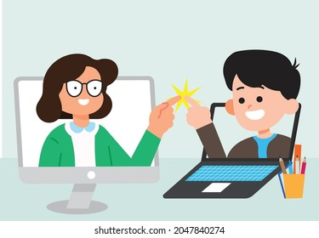
VALORACIÓN. -
Reflexionamos sobre la importancia de la comunicación y estilos de la comunicación para comprender y mejorar en el buen trato aportando a nuestro PSC para precautelar la salud.



PRODUCCIÓN. –

Pensamientos, refranes trabalenguas sobre el cuidado de la salud.

ACTIVIDADES ASÍNCRONAS
Estas son todas las actividades que se programaran o asignaran en clase para su entrega de: (tareas, foros, reflexiones, cuestionarios, evaluaciones, etc.) los materiales de los que se apoyaran estas actividades son PDFs y video, imágenes en formato JPG y diapositiva PowerPoint.
ACTIVIDADES SÍNCRONAS
Será todas aquellas a las que se al llamado en tiempo real, considerando la practica como parte de la introducción al tema participación lúdica. Seguidamente adentrarnos con el avance del contenido (¿qué es la comunicación?, ¿Qué el lenguaje?) Dentro de estas también se realizarán didácticas (lluvia de ideas), Preguntas valorativas que serán asignados por el docente en clases son preguntas o reflexiones sobre el tema de avance o relacionados.

- FORMAS DE EVALUAR
La evaluación, se concibe como un proceso de recogida y análisis de información con el fin de emitir juicios acerca de la progresión y la calidad del aprendizaje. Aquí nos adentramos a la llamada evaluación alternativa por autores Rodríguez Gómez e Ibarra Saiz, es el intento que no considera la evaluación como un simple proceso que propone la realización de pruebas y exámenes.
Estrategias denominadas en nuestro caso actividades que se desarrollan tanto síncronas como asíncronas indicadas anteriormente.
- Evaluación automática (pruebas, test), prueba oral permanente donde la respuesta que da el estudiante recibe inmediata respuesta se realizaran conforme sea necesario o al final de los temas.
- Evaluación de tipo enciclopédico recolección de trabajos (escritos o de investigación) por medio de la plataforma, se usarán de manera esporádica y por último.
- Evaluación de productos revisión de los mensajes, foros producidos por los estudiantes.
- Un cuestionario o test diagnostico que pondrá a prueba los conocimientos que el estudiante necesita para el avance de la materia con preguntas a realizarse al estudiante de acuerdo a su conocimiento.
¿Qué entendemos sobre la comunicación?
¿Qué entendemos sobre el lenguaje?

Objetivos de aprendizaje
Brindar las orientaciones pedagógicas necesarias para fortalecer el conocimiento de los conceptos de la comunicación y el lenguaje.
Entre las capacidades y habilidades a fortaleces en los estudiantes tenemos
- Promover el dialogo participativo colaborativo o en pareja
- Despertar una postura crítica y reflexiva respecto de precautelas la salud en el aula
- Fomentar la comunicación critica reflexiva y participativa

MANEJO DE CONTENIDO
Para el desarrollo de contenidos se hará uso de una mescla entre metodología una demostrativa-explicativa y también conferencia formal. La mencionada en primer lugar trata de una explicación dinámica y basada en su mayoría de ejemplos o practicas ideal para explicar generalidades, la siguiente en una explicación estilo magistral y junto a una conferencia formal se expondrá y presentará los conceptos de diferentes autores de la comunicación y lenguaje y conceptualizar en otras palabras o sinónimos, que recreen los estudiantes con su participación.

AMBIENTES POSITIVOS DE APRENDIZAJE
Dentro de las sesiones y por medio de actividades con participación con el lenguaje verbal y corporal permanentemente prima el dialogo docente estudiante, estudiante y estudiante siempre de manera dialógica, dinámica al inicio de clase o durante la sesión.
Contenidos específicos que se trabajan
Conceptos de la comunicación
Conceptos del lenguaje
Prerrequisitos de los estudiantes
Participar de manera dialógica.

